|  |  |  |  |  |  |
| --- | --- | --- | --- | --- | --- |
| **수업명** | 오픈소스 소프트웨어 프로젝트 **[ OSSP ]** | | | | |
| **교수명** | 김동호 교수님 | | **조교명** | 정유나 조교님 | |
| **팀 명** | Tongsan1 | | | | |
| **학 과** | 산업시스템공학과 | 산업시스템공학과 | | | 통계학과 |
| **이 름** | 진정필 | 지유하 | | | 오병찬 |
| **제출일** | 2021-04-26 | | | | |



Open Source Software Project

- Proposal -

---------

**Contents**

**1) 기존 프로젝트 소개 ------------------------------------------------------ 1p**

**2) 기존 프로젝트 분석 ------------------------------------------------------ 2p**

**3) 기존 프로젝트 라이선스 ------------------------------------------------- 3p**

**4) 기능 추가 및 기대 효과 ------------------------------------------------- 3p~4p**

**5) 프로젝트 라이선스 ------------------------------------------------------- 5p**

**6) 업무 분담 ----------------------------------------------------------------- 5p**

**7) 프로젝트 일정 ------------------------------------------------------------ 6p**

**8) 참고 문헌 ----------------------------------------------------------------- 6p**

**1. 기존 프로젝트 소개**

역사가 깊고 다양한 오픈소스 코드가 존재하는 테트리스를 프로젝트 메인 게임으로 선정하였다. 기존 OSSP 수업에서 진행된 다른 팀들의 프로젝트를 토대로 하여 유저들로 하여금 더욱 만족할 수 있는 게임으로 발전시키고자 한다.

기존 프로젝트는 2단계로 진행되었다. 2020년 1학기 OSSP의 OpenMind 팀에서 1차 가공을, 그리고 그 해 2학기 17woljang 팀에서 2차 가공을 하였다. OpenMind 팀에서 인터페이스 설정, 난이도 추가 그리고 싱글 모드와 PvP와 같은 새로운 게임 모드를 추가하였고, 17woljang 팀에선 전반적인 인터페이스 업그레이드, Gravity 모드의 추가 등 UI와 게임 모드에 신경을 썼다. 특히 17woljang 팀에선 파이썬의 독립된 실행환경을 만드는 도구인 virtualenvn을 이용하여 각 모듈의 의존성(dependency)을 유지하여 불필요한 충돌을 피했다.

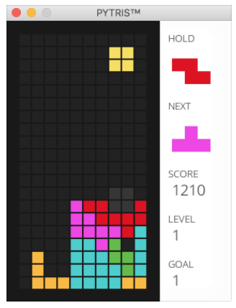 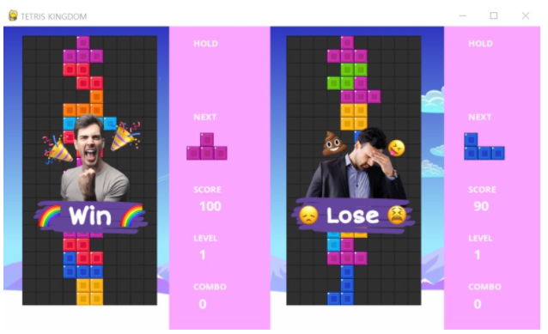

그림 1. OpenMind 테트리스 그림 2. 17woljang 테트리스

**2. 기존 프로젝트 분석**

테트리스는 1984년에 프로그래밍 된 역사가 깊은 퍼즐 게임으로 현재까지 다양한 운영 체제에서 가동되며 계산기, 음악 재생기 등에서 이스터 에그의 역할도 하고 있다. 이는 테트리스 만의 “단순함(simplicity)”이라는 특징이 큰 역할을 한 것으로 보인다. 단순한 게임은 어디서나 짧은 시간 가볍게 즐길 수 있다는 장점이 존재하지만, 오래하다 보면 질리고 매 판 새롭게 리셋 되는 환경은 더 많은 경쟁심이나 동기부여의 기회를 앗아간다.

본 프로젝트에서는 RPG(Role-playing game) 적 요소를 가미하여 더 많은 중독성을 유발하고자 한다. 이는 단순히 블록을 없애는 단순 노동이라는 개념에서 벗어나 자신만의 계정, 캐릭터를 육성하는 방향으로 안내하여 게임을 하는 더욱 확고한 이유를 제공해 줄 것이다. 또한 17woljang 팀을 거치며 많은 인터페이스에 발전이 있었지만, 한 편으론 특정 유저에게만 취향을 제한한 형태라는 생각을 하였다. 따라서 다양한 인터페이스를 유저가 선택할 수 있게 한다면 더 많은 유저로 하여금 만족감을 줄 수 있을 것이라 생각된다.

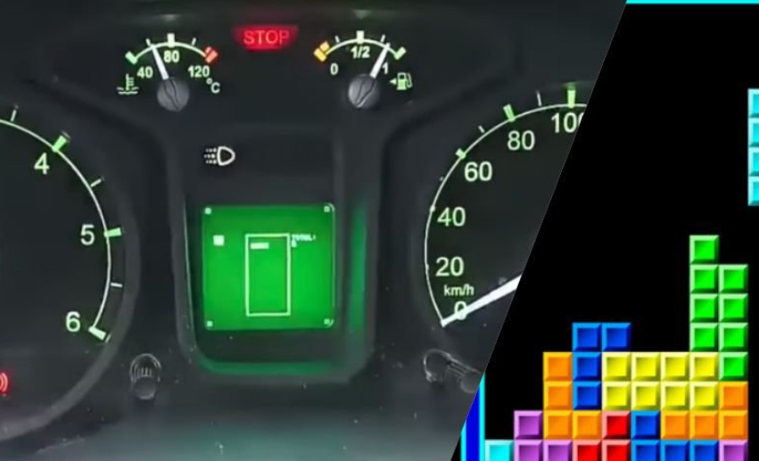

그림 3. 트럭의 테트리스 이스터에그

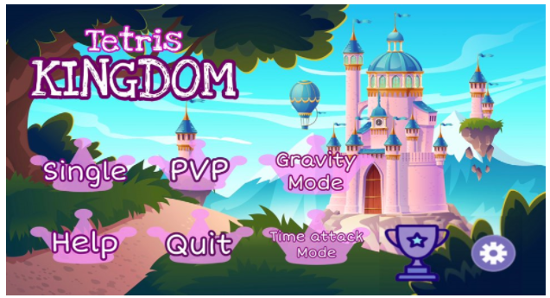

그림 4. 17 woljang 테트리스 메인 화면

**2-1. SWOT 분석**

|  |  |
| --- | --- |
| **강점요소(Strength)** | **약점요소(Weakness)** |
| • 다양한 게임 모드  • 뛰어난 UI | • 여전한 단판성 게임  • 호불호가 갈리는 UI |
| **기회요소(Opportunity)** | **위협요소(Threat)** |
| • 게임에 대한 추가적인 설명이  필요하지 않는 대중적인 게임 | • 모바일 온라인 테트리스 |

**3. 기존 프로젝트 라이선스**

기존 프로젝트는 MIT 라이선스를 따른다. 대표적인 Permissive License로, 상용 소프트웨어 개발 및 판매에 제약이 없다. 단, 해당 라이선스 표기를 원칙으로 하고 있다.

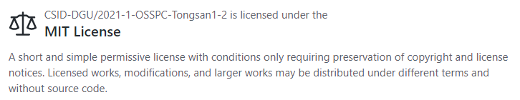

그림 5. MIT License

**4. 기능추가 및 기대효과**

1) 미니게임

-게임을 하는 화면 옆에 미니게임을 추가하여 게임을 하면서 더욱 다양한 즐거움을 느낄 수 있도록 한다.



**그림 6. 미니게임 예시(메이플스토리)**

2) 캐릭터 선택 기능

-자신의 캐릭터를 선택하여 성장시키는 재미요소와 중독성을 더한다.

3) 다양한 테마

-여러 배경화면을 추가해 테마를 선택할 수 있게 하여 자신의 취향에 맞게 게임을 즐길 수 있도록 한다.

4) 게임화면 투명도 조절 기능

-투명도를 조절 가능하게 하여 사용자의 편의성을 증진시킨다.

**그림 7. 게임화면 투명도 조절**

5) 로그인 기능

-로그인 기능을 추가하여 자신의 캐릭터를 성장시킬 수 있도록 한다.

6) 출석체크 기능

-일정 횟수를 출석하면 아이템을 주는 출석체크 기능을 통해 게임에 흥미요소를 더한다.

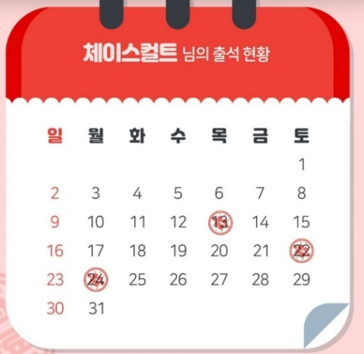

**그림 8. 출석 체크**

7) 다양한 효과음

-상황에 따라 효과음을 달리 하여 게임에 몰입도를 더한다.

**5. 프로젝트 라이선스**

기존 프로젝트와 같이 MIT 라이선스를 기반으로 한다. 상용소프트웨어 개발 및 판매에 제약이 없으며 소스 코드를 공개할 의무가 없다. 단, 해당 라이선스 표기를 원칙으로 한다. 프로젝트를 진행하면서 저작권의 요구사항과 제약조건을 자세히 검토해야 한다.

**6. 업무 분담**

|  |  |
| --- | --- |
| 진정필  (팀장) | - 미니게임 / 게임 캐릭터 만들기 / 발표자료 취합  본 게임 (테트리스) 우측에 미니게임 추가  로그인을 통한 자신만의 캐릭터 선택 기능 추가  사용 가능한 음원 리스트 작성, 제안서 및 발표ppt 취합 |
| 지유하 | - 랭킹 / 출석 / 로그인 / 프로젝트 관리  게임 모드 별 랭킹 창 개선  로그인, 출석체크의 기능 추가  프로젝트 일정과 문서관리 |
| 오병찬 | - 테마 / 투명도 / 효과음 / pvp모드삭제 / PPT제작  테마의 다양성 부여  게임화면 투명도 조절 기능 추가  배경음악이 필요한 곳과 효과음이 요구되는 리스트 작성  UI/UX 코드 구현 |

**표 1. 프로젝트 업무 분담**

**6. 프로젝트 일정**

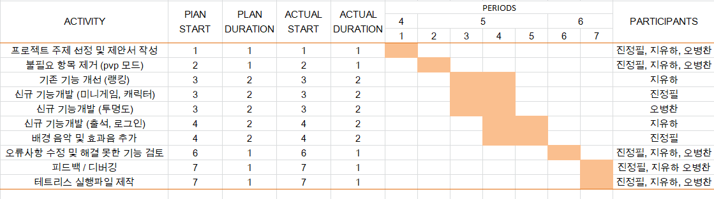**그림 9. Tongsan1팀 프로젝트 간트차트**

Tongsan1팀은 위 <그림 9>의 간트차트에 따라 프로젝트를 진행할 예정이다. 각 업무 항목의 작업기간은 1-2주로 정했다. 기존 프로젝트의 오류사항을 개선, 기능 삭제를 한 뒤 새로운 기능을 추가하도록 계획하였다. 새로운 기능 개발에 대해서는 4주차를 중심으로 2주씩 여유롭게 생각해 보았다. 프로젝트 시작 후 7주차에 최종 검토 및 피드백을 마치며 프로젝트를 종료한다.

**참고문헌**

오픈소스소프트웨어프로젝트, 김동호, 동국대학교 융합소프트웨어 교육원 (2021년 1학기)

Open Source Initiative OSI – The MIT Linecese:Licensing

“원작자 PSNB92 github”, https://github.com/PSNB92/Tetris.git

“프로젝트 OpenMind 팀 github”, https://github.com/CSID-DGU/2020-1-OSSP1-OpenMind-1.git

“프로젝트 17woljang 팀 github”, https://github.com/CSID-DGU/2020-2-OSSP-CP-17woljang-9.git